**GUIA DE APRENDIZAJE UNIDAD 1 N° DE GUÍA: 10**

**RECURSO: TEXTO DE ESTUDIO** PAGINAS: ______________________

ASIGNATURA: INGLÉS

NOMBRE ESTUDIANTE: ______________________________________________________

CURSO: Cuartos LETRA: A - B – C FECHA: __________________

OA1: Comprender textos leídos por un adulto o en formato audiovisual, breves y simples, como: rimas y chants; canciones; cuentos; diálogos.

OA 14: Escribir, sobre la base de imágenes, para: identificar acciones y lugares.

Welcome: Hoy conocerán e identificarán los lugares de una ciudad.

**LOOK WITH ATTENTION THE MAP. OBSERVA CON ATENCION EL PLANO.**

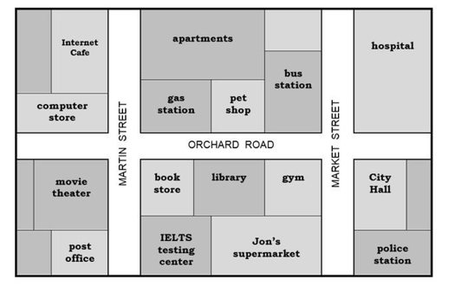

**READ AND CIRCLE THE CORRECT ANSWER. TRUE/FALSE. LEE Y MARCA CON UN CÍRCULO LA RESPUESTA CORRECTA. VERDADERO O FALSO.**

**ESTA ACTIVIDAD LA DEBES REALIZAR OBSERVANDO EL MAPA.**





